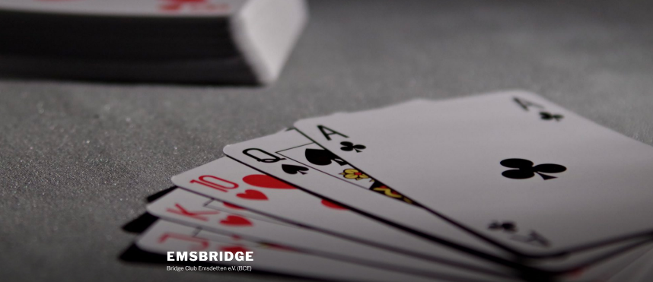

Seminar
Samstag, 16.11.2024
10:30 Uhr
Pfarrheim an der Herz Jesu Kirche, Karlstraße
von und mit Klaus Reps    Weltmeister  23 facher Deutscher Meister | Zeitplan:  10:30 – 12:30 Unterricht 1  12:30 – 13:00 Pause  13:00 – 15:00 Unterricht 2  15:00 – 15:30 Pause  15:30 – 17:30 Unterricht 3

Thema: Das Abspiel im SA-Kontrakt
Viel zu häufig werden Kontrakte in Stich 1 verloren. „Danke, klein!“ und schon ist es passiert! Wir wollen uns angewöhnen, noch bevor wir Stich Nummer 1 spielen, einen Spielplan zu machen und das Abspiel mit Ruhe und Bedacht zu planen und nicht einfach „drauf los“ zu spielen.
Das Seminar ist perfekt für Sie, wenn Sie sich in folgender Konversation wiederfinden…
„Wie geht denn ein Spielplan im SA?“ „Man zählt die sicheren Stiche!“
„Und wie geht es dann weiter?“ „Nach Gefühl…!“
Der Spielplan im SA beinhaltet natürlich viel mehr als das Zählen der sicheren Stiche. Wir müssen Arbeitsfarben festlegen, Stiche entwickeln und Schnitte machen. Und dabei müssen wir auch noch darauf achten, dass der Gegner nicht seine lange Farbe abziehen kann. Ducken, Stopper bewahren und den gefährlichen Gegner nicht zu Stich kommen lassen. Es gibt so viel zu beachten, dass wir einen spannenden Bridgetag rund um das Abspiel im SA miteinander verleben werden.
Kosten: Mitglieder 20 € / Nichtmitglieder 40 €
Incl. Kuchen, belegte Brötchen und Getränke
Anmeldung bitte per E-Mail an: a-e-tesch@t-online.de

